ДЕПАРТАМЕНТ ПРОФЕССИОНАЛЬНОГО ОБРАЗОВАНИЯ

ТОМСКОЙ ОБЛАСТИ

ОБЛАСТНОЕ ГОСУДАРСТВЕННОЕ БЮДЖЕТНОЕ ПРОФЕССИОНАЛЬНОЕ ОБРАЗОВАТЕЛЬНОЕ УЧРЕЖДЕНИЕ

«ТОМСКИЙ ТЕХНИКУМ ИНФОРМАЦИОННЫХ ТЕХНОЛОГИЙ»

Специальность 09.02.07 «Информационные системы и программирование»

ОТЧЕТ ПО ПРАКТИЧЕСКОЙ РАБОТЕ №12

|  |  |  |
| --- | --- | --- |
| Студент  «__» ________ 2020 г. | ______________ | З.Д. Горелова |
| Преподаватель  «__» ________ 2020 г. | ______________ | М.Н. Фунтиков |

Томск 2019

**Задание**

1. Создайте список, в котором элементы могут быть выделены, как в файловых менеджерах.
2. При клике на элемент списка выделяется только этот элемент (добавляется класс .selected), отменяется выделение остальных элементов.
3. Если клик сделан вместе с Ctrl (Cmd для Mac), то выделение переключается на элементе, но остальные элементы при этом не изменяются.

**Результат работы**

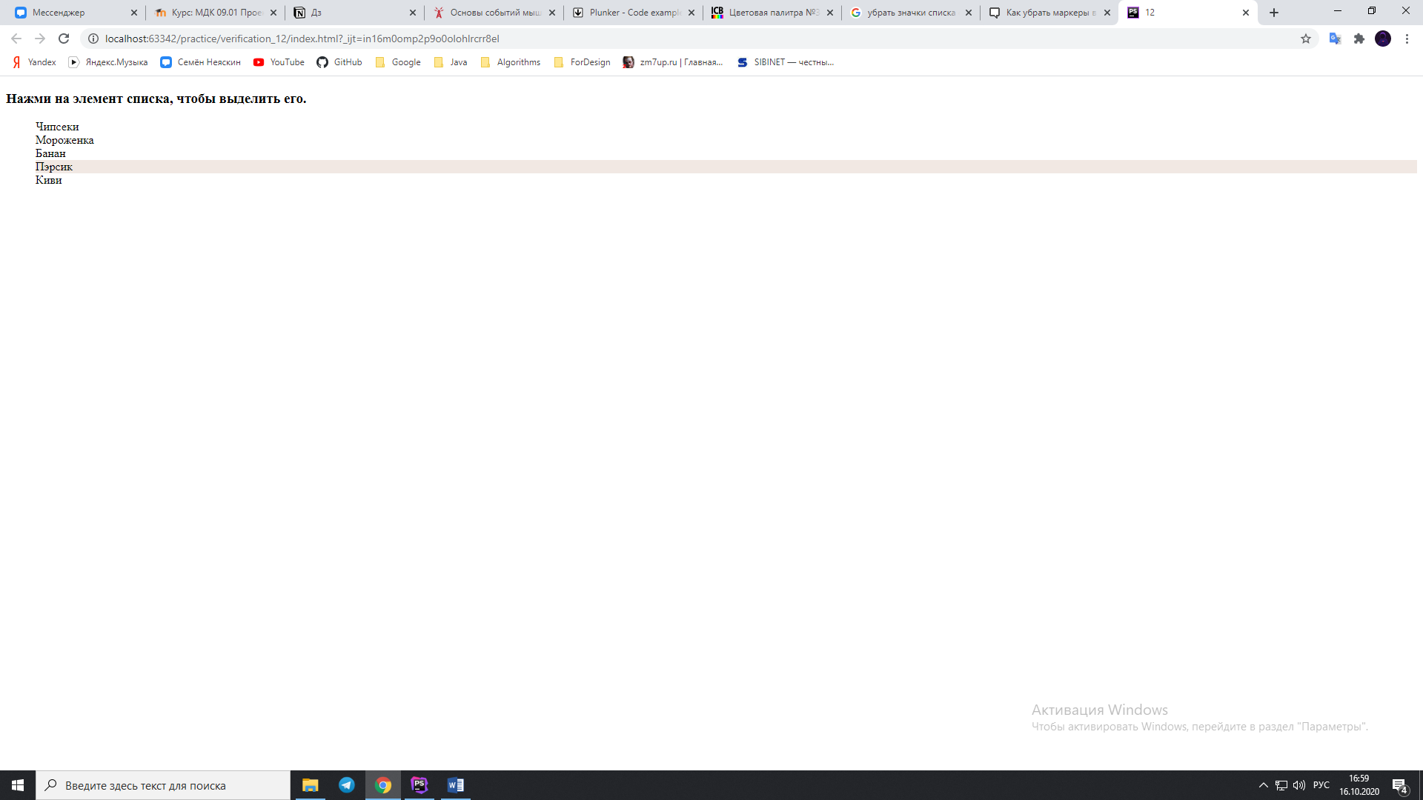

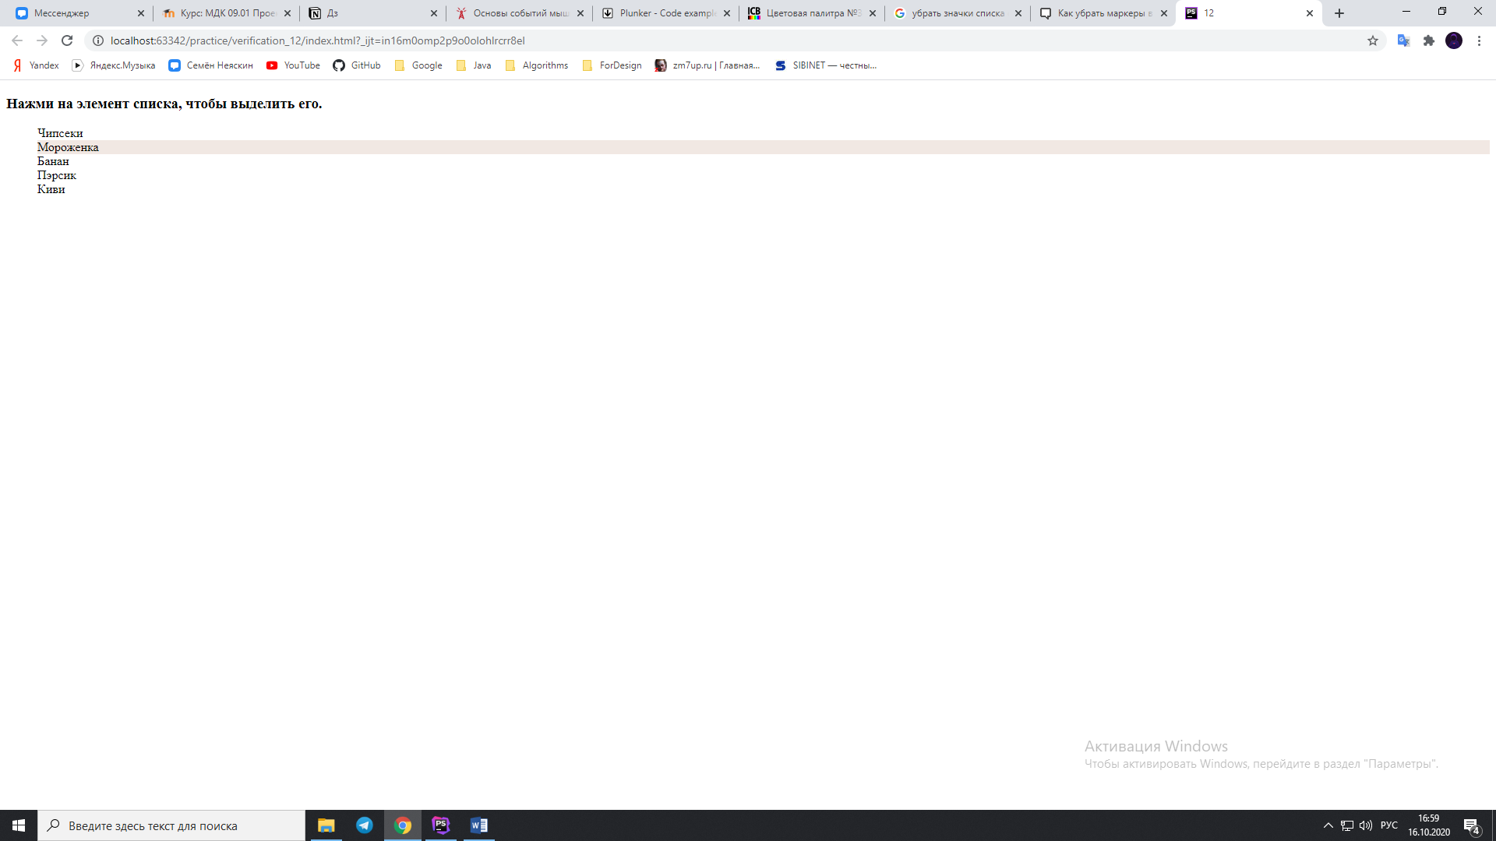

**Код программы**

ul.onclick = function(event) {  
 if (event.target.tagName !== "LI") return;  
  
 if (event.ctrlKey || event.metaKey) {  
 toggleSelect(event.target);  
 } else {  
 singleSelect(event.target);  
 }  
  
}  
  
  
ul.tonotmousedown = function() {  
 return false;  
};  
  
function toggleSelect(li) {  
 li.classList.toggle('selected');  
}  
  
function singleSelect(li) {  
 let selected = ul.querySelectorAll('.selected');  
 for(let elem of selected) {  
 elem.classList.remove('selected');  
 }  
 li.classList.add('selected');  
}